Тематический банк заданий, направленный на формирование и оценку функциональной грамотности по географии
Класс | Вид функциональной грамотности | Наименование раздела, при изучении которого используется задание | Содержание (печатный вариант задания или активная ссылка для перехода на конкретное задание)
5 | Естественно-научная | План местности | 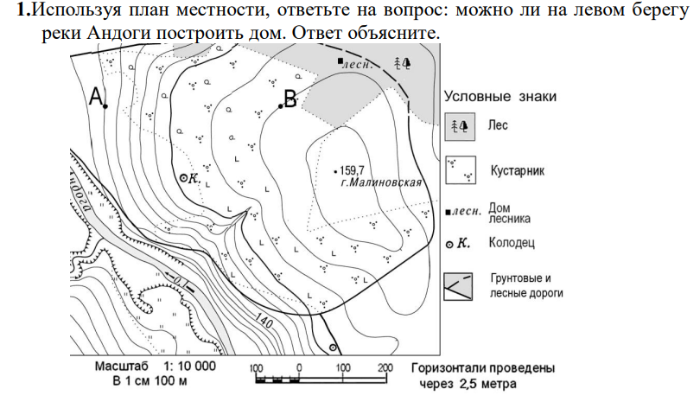
5 | Естественно-научная | Мировой круговорот воды в природе.  Вода на Земле | 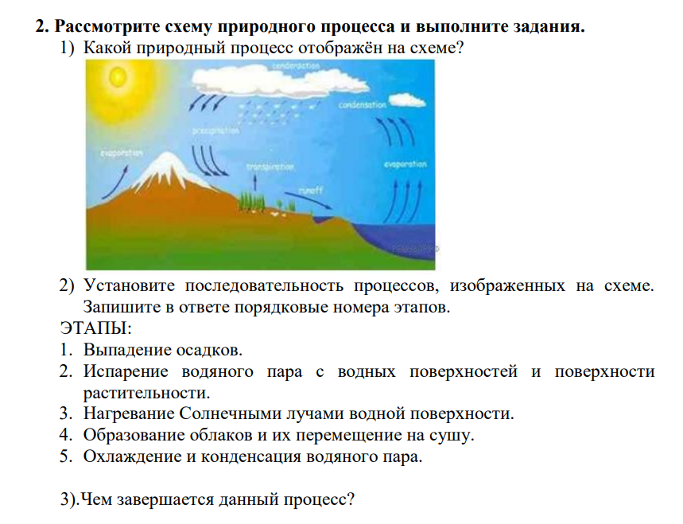
5 | Естественно-научная | Мировой круговорот воды в природе.  Вода на Земле | Вода. Уникальность воды  Текст для чтения  Океан, покрывающий почти всю нашу планету, – это вода. Тучи, облака, туманы – это тоже вода. Бескрайние ледяные просторы Арктики и Антарктиды, снеговые вершины гор – это тоже вода. Вода – самое удивительное вещество на свете.  Судите сами.  Все тела при нагревании расширяются, при охлаждении – сжимаются. Все, кроме воды. Бросьте твердый кусочек свинца в жидкий свинец, и он утонет, так как он плотнее жидкого, как и подавляющее большинство других веществ. А вода? Твердая вода – лед, имеет плотность меньше, поэтому льдины спокойно плывут по поверхности реки. Расширение воды при отвердевании вызывает разрушение горных пород. Затекая днем в трещины скал, вода ночью замерзает и отделяет куски породы.  Вода является хорошим теплоносителем. Поэтому теплое течение Гольфстрим влияет на погоду в Европе.  Вода требует огромного количества теплоты для своего испарения. Вот почему там, где много воды, даже под палящими лучами солнца бывает не очень жарко. Если бы не эта особенность воды, то один за другим высохли бы мелкие водоемы, дождь испарялся бы еще в воздухе  Недаром вода – единственное вещество, получившее от человека такое множество имен. Твердую воду именуют льдом, градом, снегом, воду в жидком состоянии – собственно водой, росой, дождем, туманом, а в газообразном – паром.  Частицы, из которых состоит вода, расположены близко друг к другу. Между ними действуют силы притяжения и отталкивания. Именно из-за действия сил отталкивания вода является несжимаемой. Таким же свойством обладают другие жидкости.  Задания:  1. Проведите опыт по описанию: «Поведение двух капель».  Подготовьте для этого опыта стеклянную пластинку. Хорошо ее вымойте мылом и теплой водой. Когда она высохнет, протрите одну сторону ваткой, смоченной в одеколоне. Ничем поверхности не касайтесь, берите пластинку теперь только за края.  Возьмите кусочек гладкой белой бумаги и накапайте на него стеарин со свечи, чтобы на нем получилась ровная плоская стеариновая пластинка.  Положите рядом стеариновую и стеклянную пластинки. Капните из пипетки на каждую из них по маленькой капле воды. На стеариновой пластинке получится полушарие диаметром примерно 3мм, а на стеклянной пластинке капля растечется. Теперь возьмите стеклянную пластинку и наклоните ее. Капля уже и так растеклась, а теперь она потечет дальше. Другая же капля будет кататься по стеарину при наклонах пластинки в разные стороны.  2. На основе увиденного сделайте два рисунка: капля на стеклянной пластинке и капля на стеариновой пластинке. Объясните, чем отличаются два рисунка. Какой можно сделать вывод?  3. Найдите и подчеркните лишнее слово в ряду. Объясните своё решение: туман, иней, облако, пыль, град, водяной пар.  4. Выполните работу по описанию. Придумайте название для опыта. Дайте ответ на вопрос, приведенный в тексте, воспользовавшись при необходимости иными источниками информации.  Налейте до краев воды в стакан. Начните осторожно опускать в воду копейки: лучше всего, если они будут соскальзывать по стенке стакана на дно. Рано или поздно вы увидите, что вода «вылезает» из стакана и не переливается через край... Продолжайте кидать монеты. Сколько их будет всего в стакане, пока, наконец, вода не начнет перетекать через край? Какой вывод можно сделать из этого опыта?
5 | Естественно-научная | Углекислый газ в природе и его значение | Углекислый газ в природе и его значение  Текст для чтения  Давайте рассмотрим свойства вещества, с которым каждый из нас встречается каждый день. Это углекислый газ. В газообразном состоянии он существует при обычных температурах. Он содержится в воздухе, выделяется в процессе дыхания животных и растений. Пузырьки лимонада – тот самый углекислый газ.  При повышенном давлении этот газ превращается в жидкость (жидкая углекислота). В пищевой промышленности используется как консервант и обозначается на упаковке под кодом Е 290, а также в качестве разрыхлителя теста.  При сильном охлаждении (до минус 78,5 градусов Цельсия) он кристаллизуется и становится так называемым сухим льдом, который широко используется в торговле для хранения замороженных продуктов в рефрижераторах.  Углекислый газ не имеет цвета и запаха. В обычных условиях он не имеет и вкуса. Он не поддерживает горение, поэтому его используют в огнетушителях.  Углекислый газ содержится в полезных ископаемых: угле, нефти, торфе, известняке.  Основными источниками углекислого газа, связанными с деятельностью человек, являются:  • промышленные выбросы, связанные с процессами сгорания;  • автомобильный транспорт.  Задания:  1. Выполните опыт, сделайте и запишите вывод, воспользовавшись при необходимости иными источниками информации:  Заполните пластиковую бутылку водой доверху и плотно завинтите пробку. Попробуйте сжать бутылку. Теперь попробуйте сжать бутылку с газированной водой или лимонадом. Что вы замечаете?  2. Заполните таблицу:  Название вещества Где используется  Углекислый газ  Сухой лед  Жидкая углекислота
5 | Естественно-научная | Масштаб. План местности. | - Рассчитайте сколько вам потребуется денег на заправку автомобиля при путешествии из Александрии в Кейптаун, при условии, что на 100км пути автомобиль затрачивает 10 л. бензина, 1 л. бензина стоит 30р. ( для решения задачи воспользуйтесь картой в учебнике. Решение должно быть записано полностью.  - Рассчитайте сколько вам потребуется денег на заправку автомобиля при путешествии из Воркуты в Архангельск, при условии, что на 100км пути автомобиль затрачивает 15 л. бензина, 1 л. бензина стоит 45р. ( для решения задачи воспользуйтесь картой в учебнике. Решение должно быть записано полностью.  - Средняя скорость человека при ходьбе 6 км/ч. Сколько времени потребуется пешеходу, что бы добраться из точки Б в точку А? Для решения задачи воспользуйтесь топографической картой. Решение задачи должно быть записано полностью  Данные задачи составлены по УМК «Полярная звезда». Их можно применять при изучении тем «масштаб», «план местности». Путь решения 1 задачи:  - Измерить расстояние на карте от Александрии до Кейптаун.  - Перевести см в км  - Узнать сколько раз нужно будет заправить автомобиль, полученное число умножить на 30.
5 | Естественно-научная | Движения земной коры | 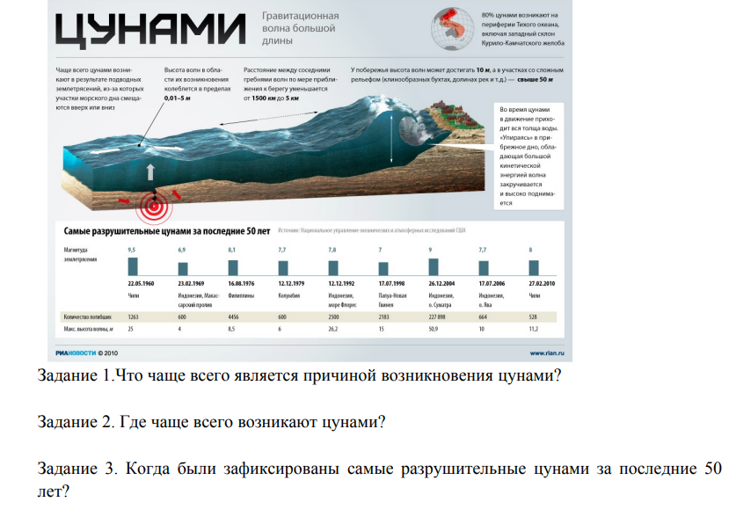
5 | Естественно-научная | Движения земной коры | 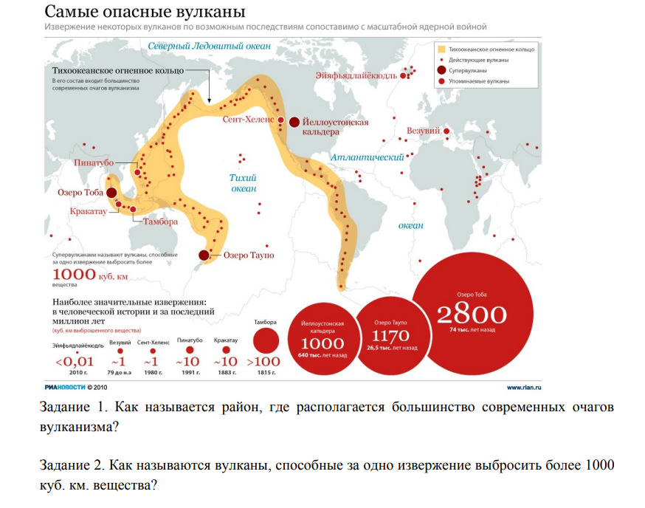
5 | Естественно-научная | Ориентирование на местности | 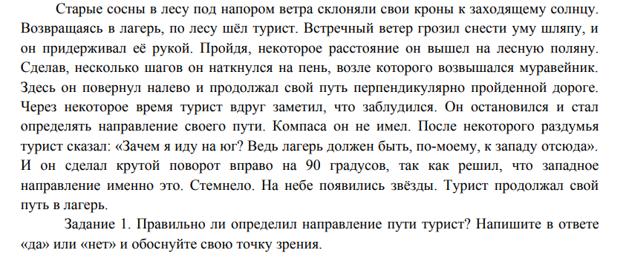  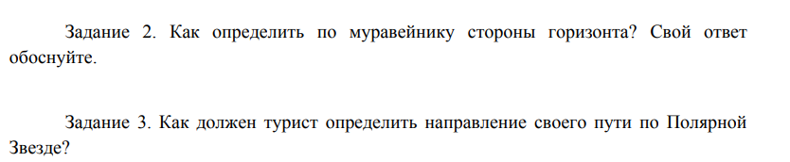
5 | Естественно-научная | Горные породы и минералы | 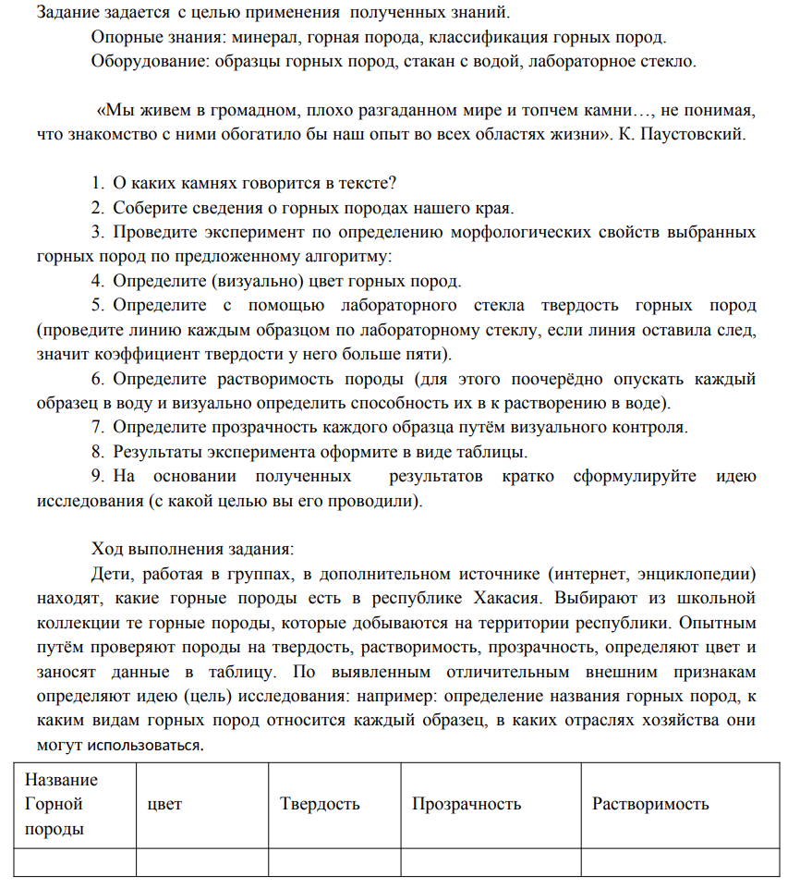
6 | Естественно-научная | Литосфера | 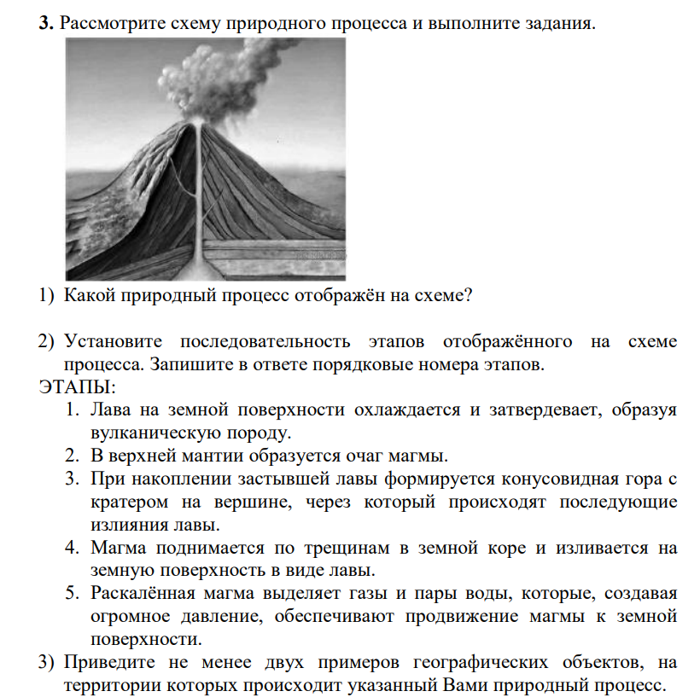
6 | Естественно-научная | Литосфера | 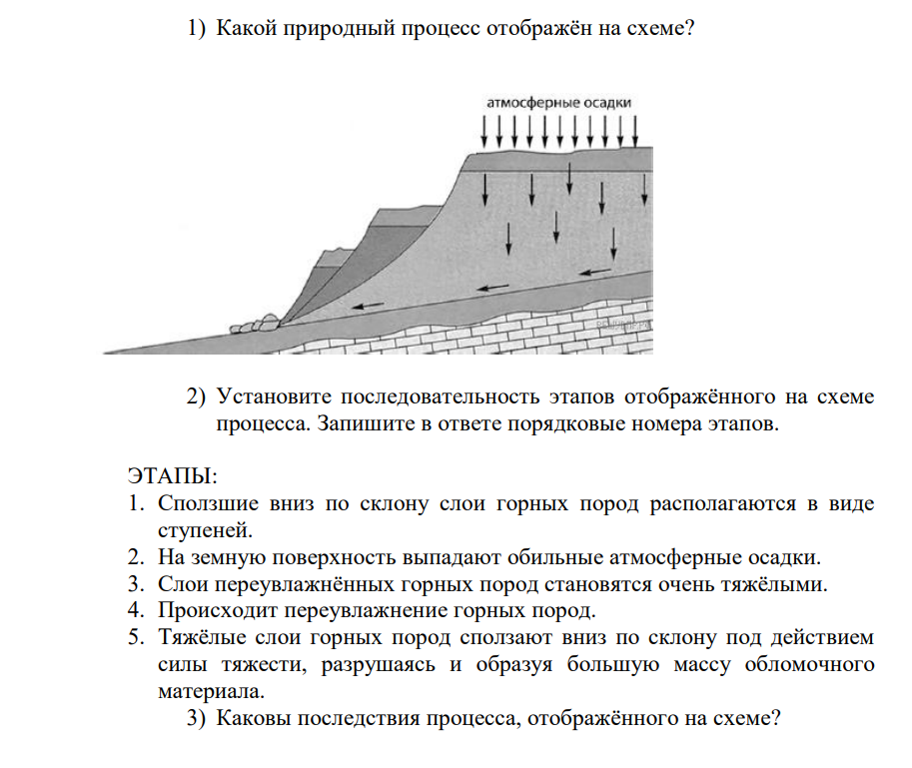
6 | Естественно-научная | Литосфера | 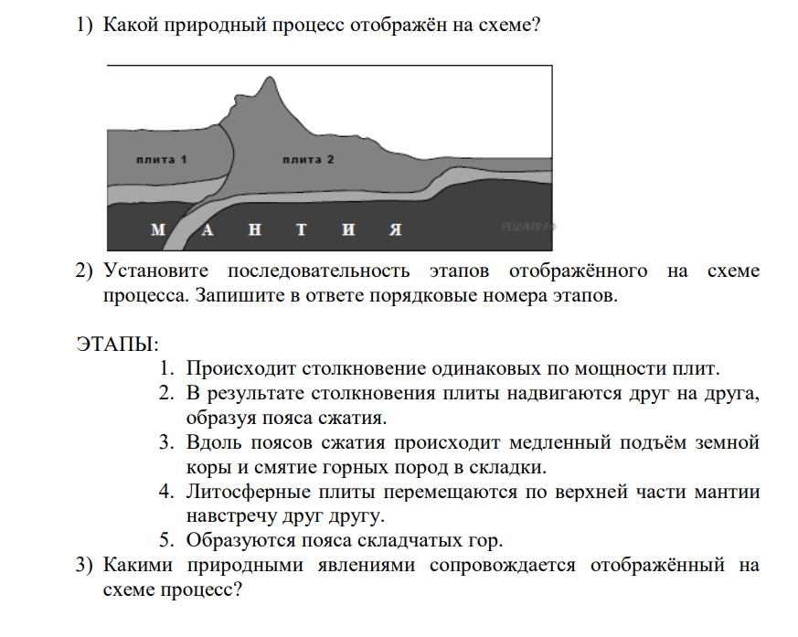
6 | Естественно-научная | Литосфера | 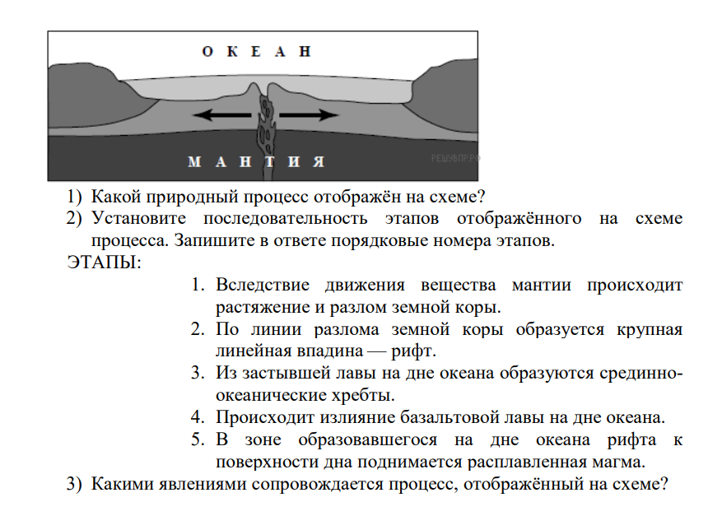
6 | Естественно-научная | Гидросфера | 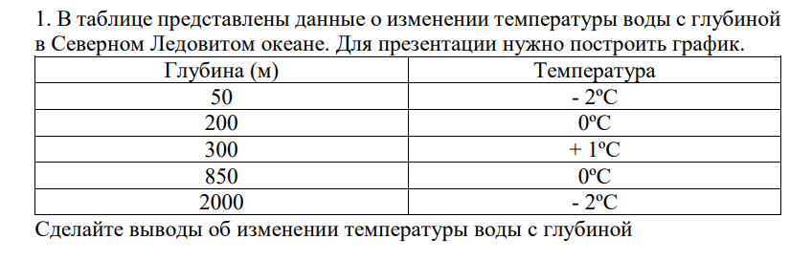
6 | Естественно-научная | Гидросфера | 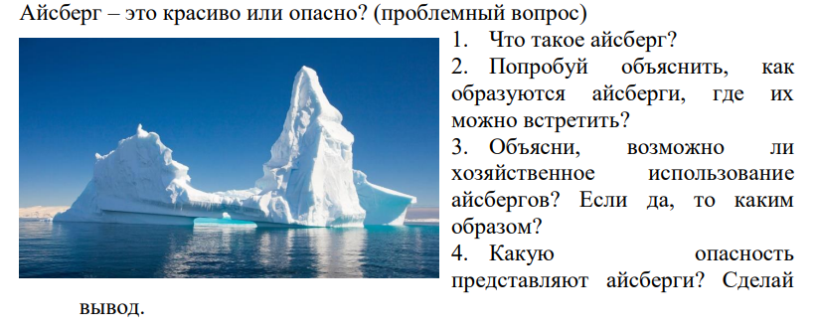
6 | Естественно-научная | Гидросфера | 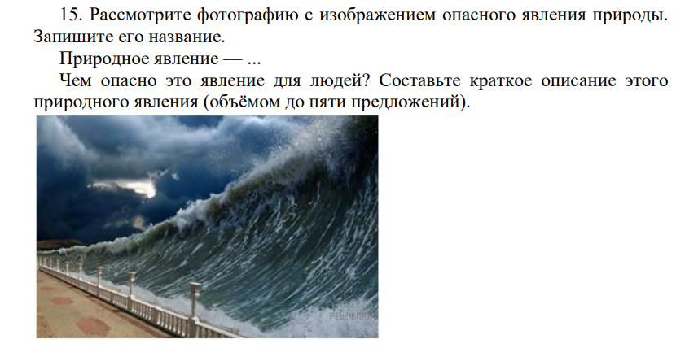
6 | Естественно-научная | Атмосфера | 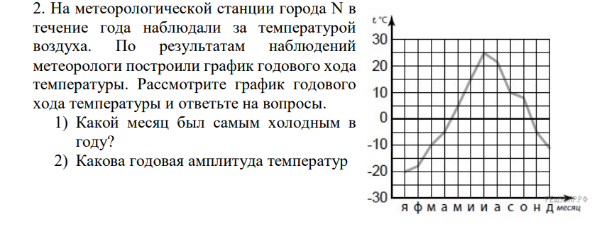
6 | Естественно-научная | Атмосфера | 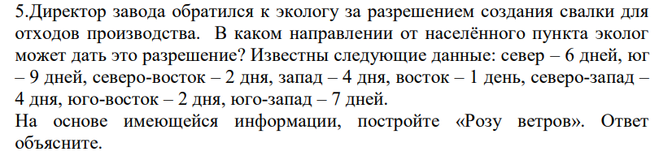
6 | Естественно-научная | Атмосфера | 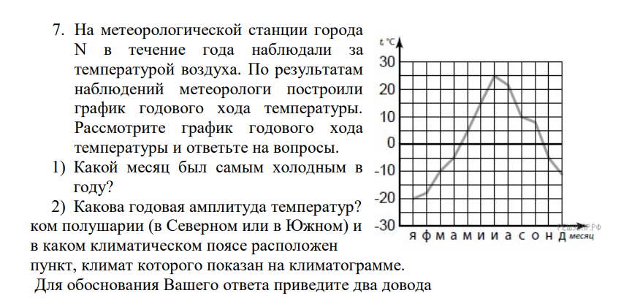
6 | Естественно-научная | Атмосфера | 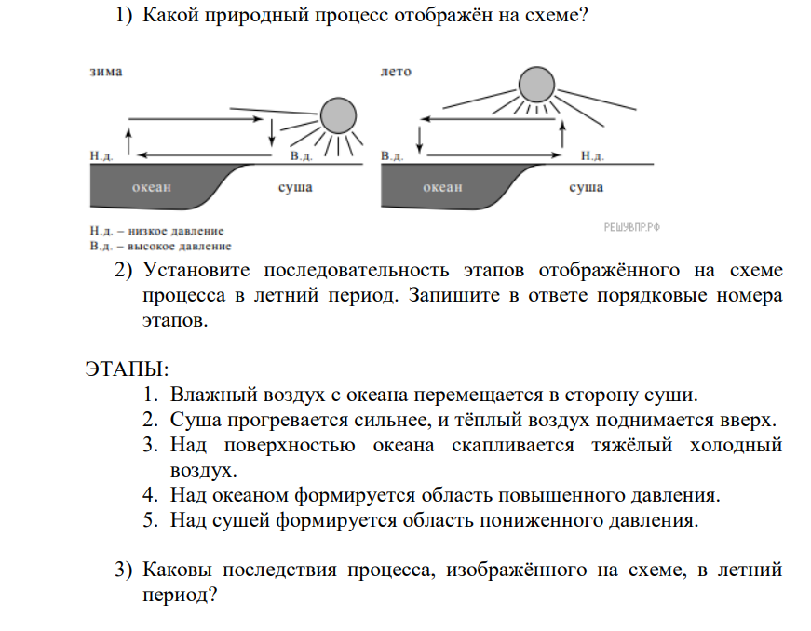
6 | Естественно-научная | Атмосфера | 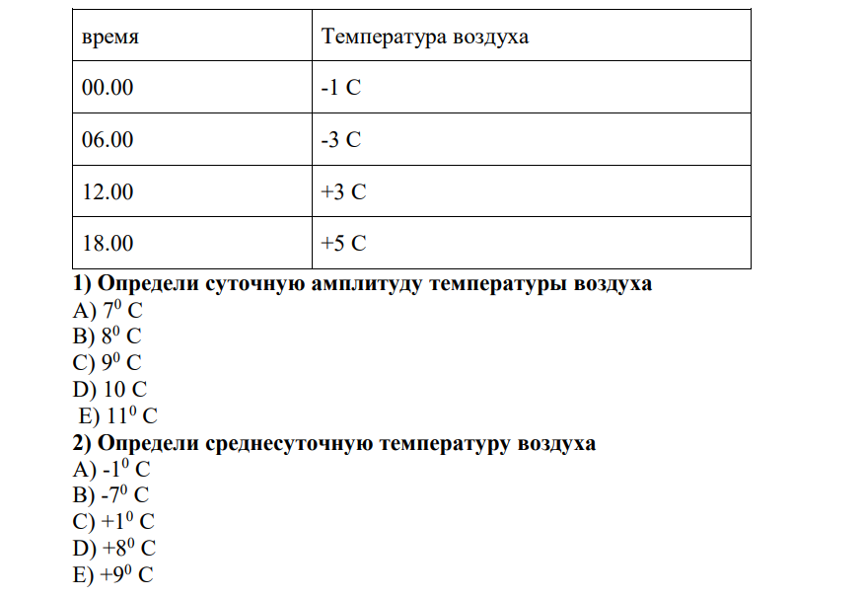
7 | Естественно-научная | Африка | 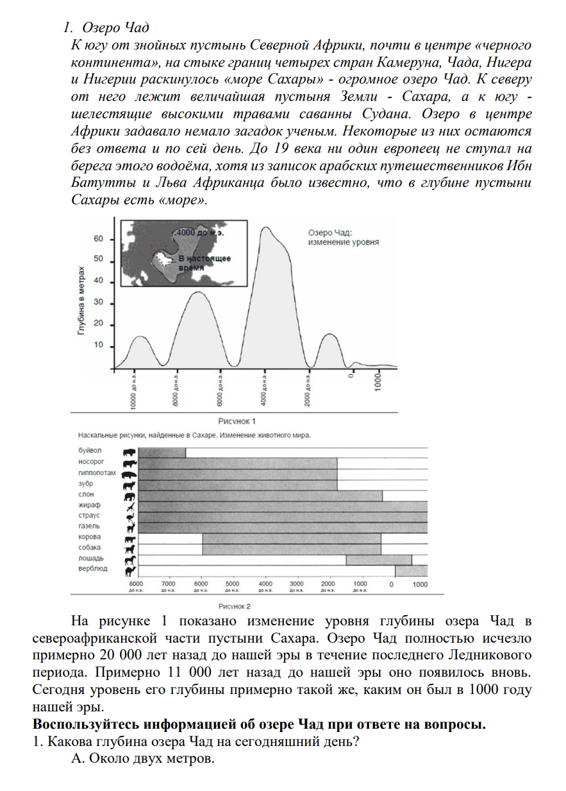  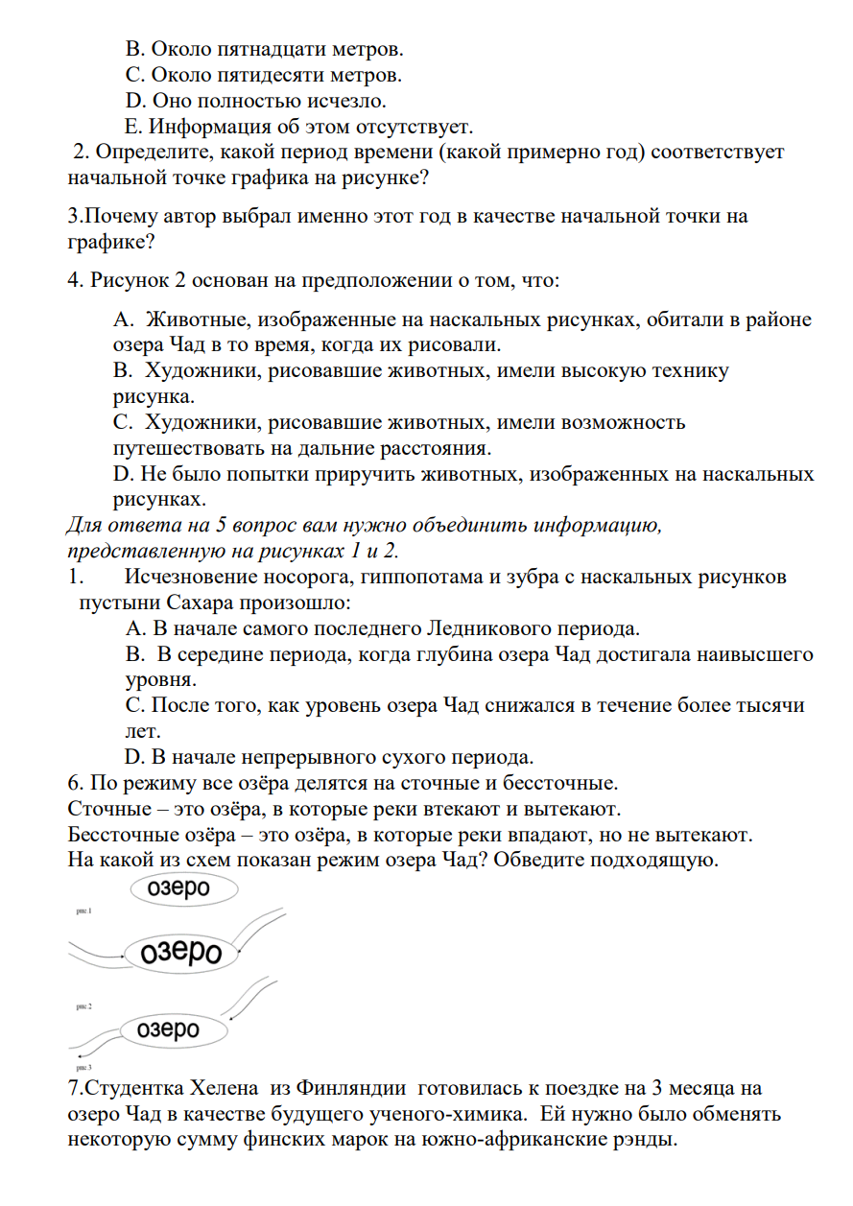  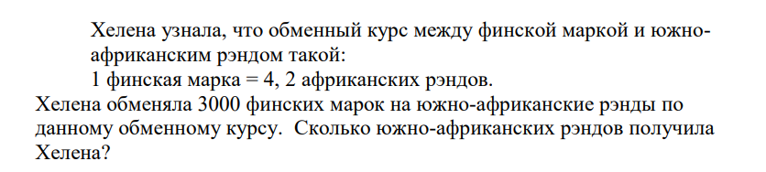
7 | Естественно-научная | Арктика | 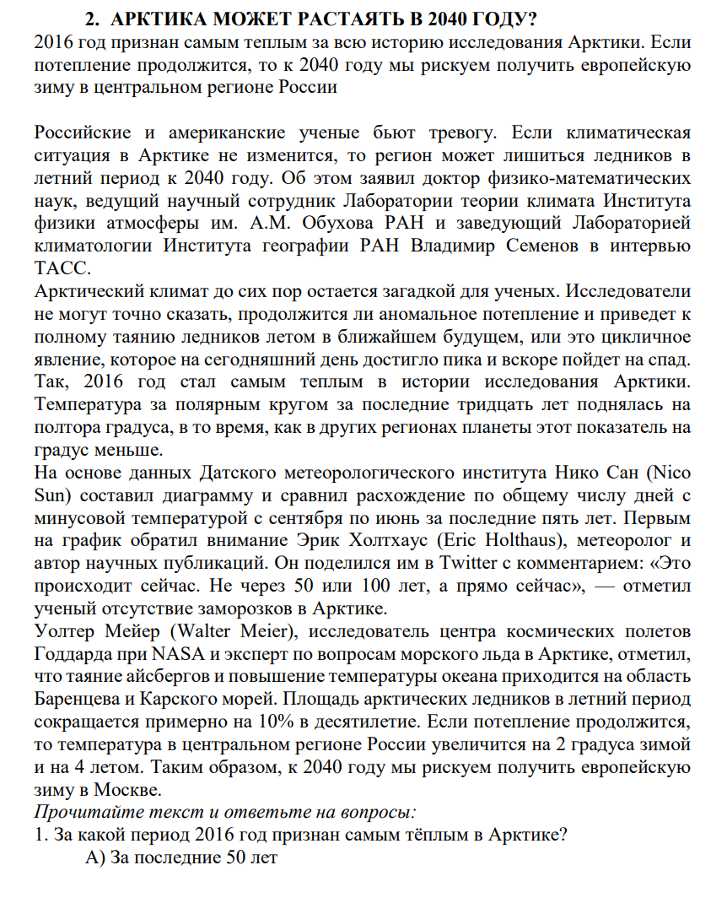  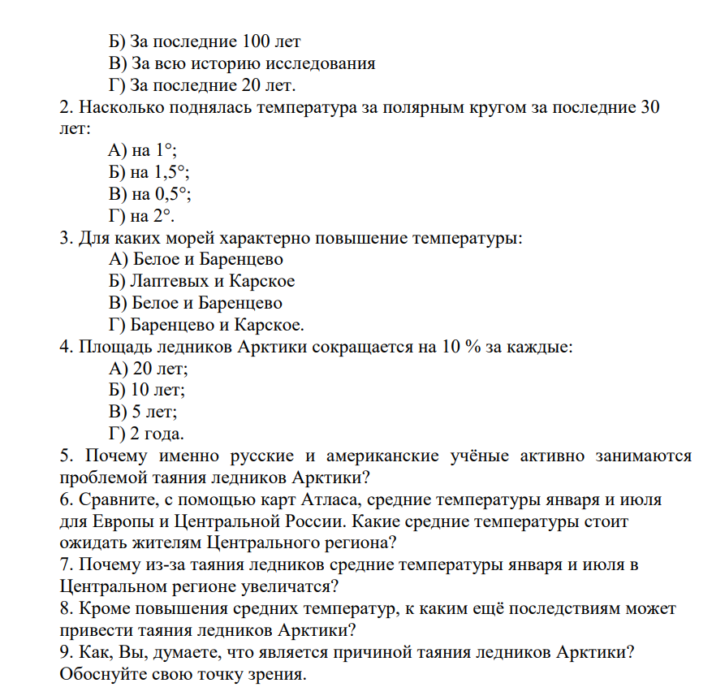
7 | Естественно-научная | Евразия. Литосфера. Рельеф. | 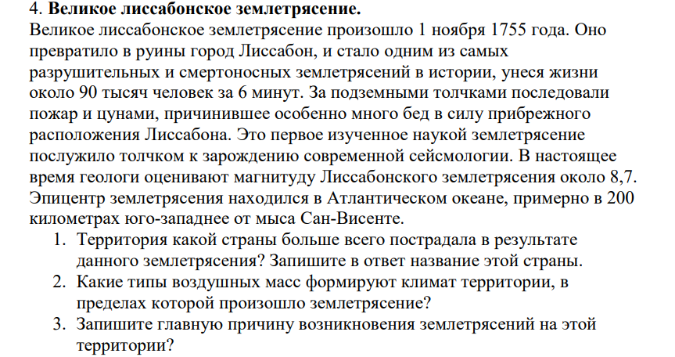  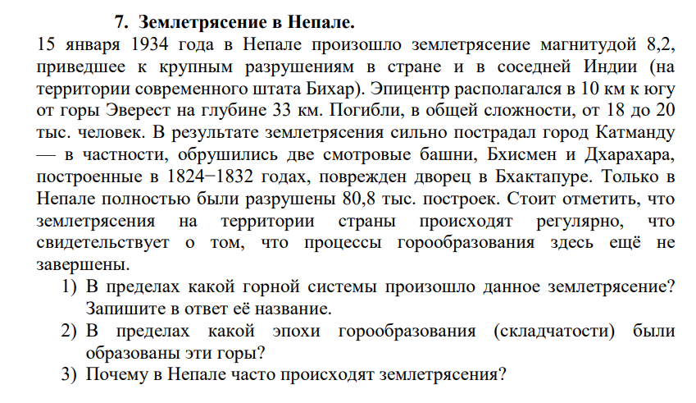
7 | Естественно-научная | Атмосфера. Климат. Климатограммы | 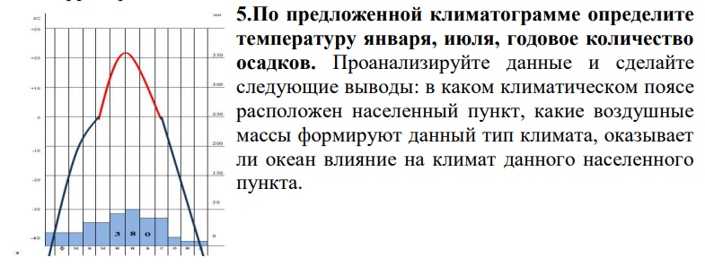  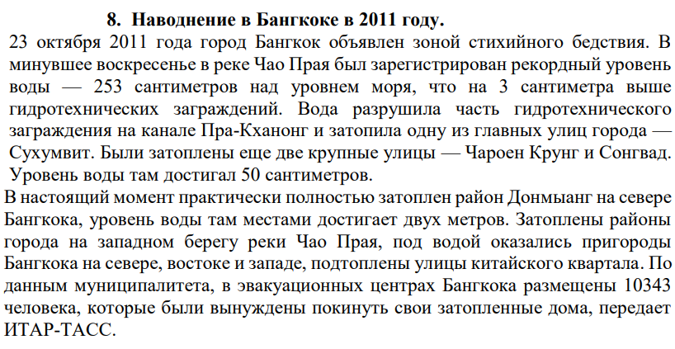
 |  |  | 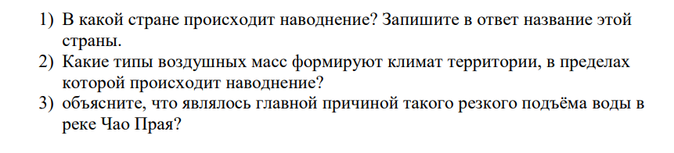
7 | Естественно-научная | Атмосфера. Климат. Климатограммы | 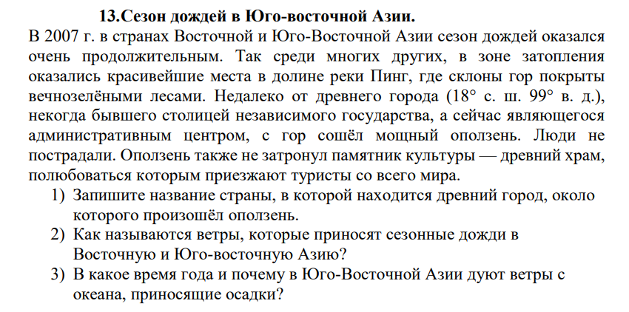
7 | Естественно-научная | Азия. Литосфера. Рельеф. | 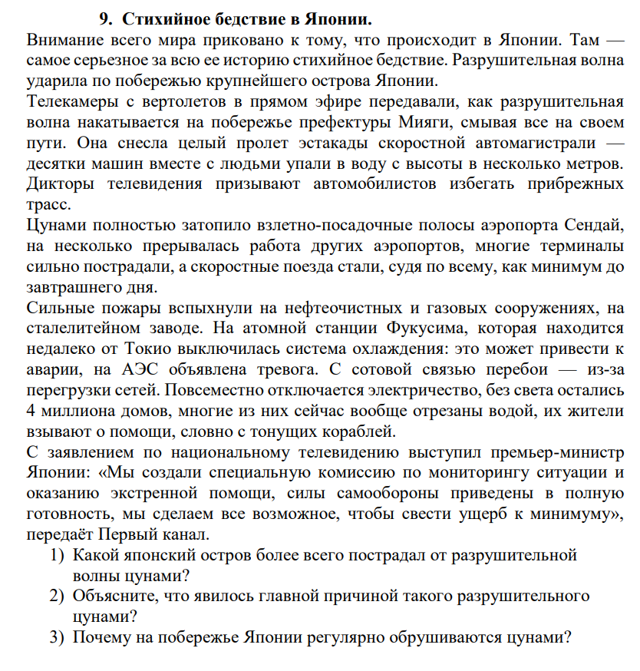
7 | Естественно-научная | Южная Америка | 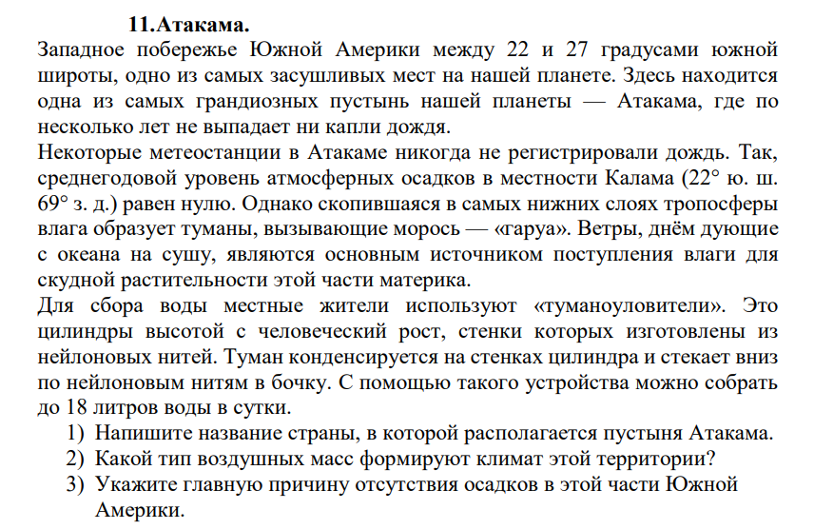
8 | Естественно-научная | Особо охраняемые территории | 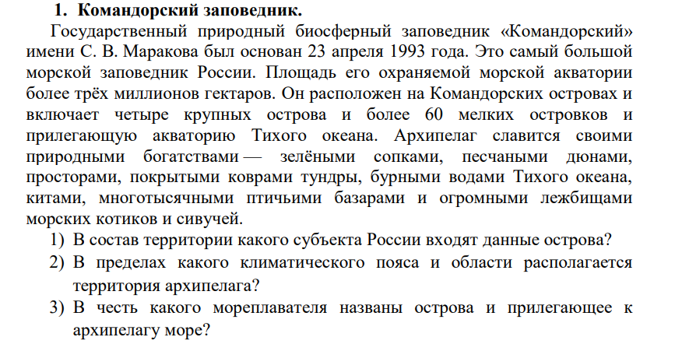
8 | Естественно-научная | Горы Южной Сибири | 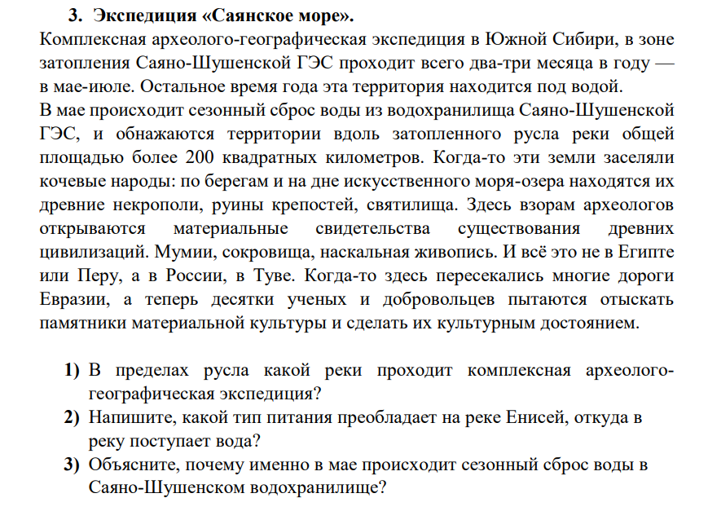
8 | Естественно-научная | Озеро Байкал | 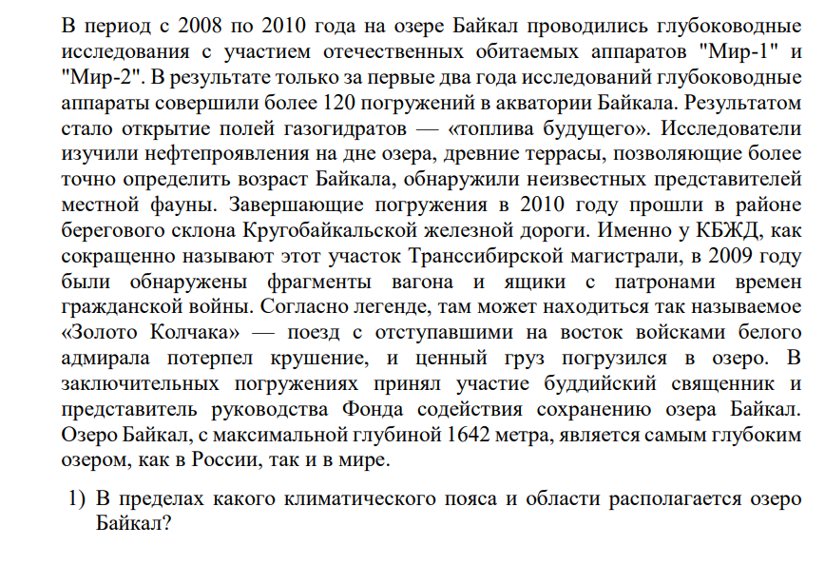  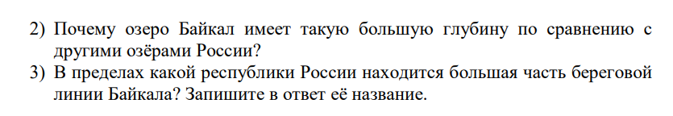
8 | Естественно-научная | Природные зоны. Степи | 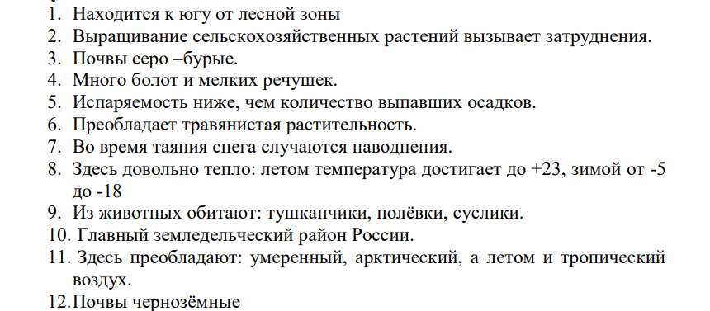
8 | Естественно-научная | Многолетняя мерзлота | 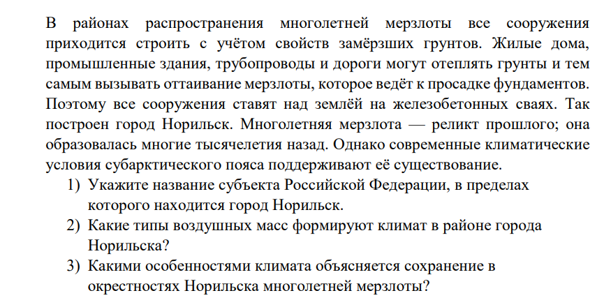
8 | Естественно-научная | Климат. Европейский Юг России | 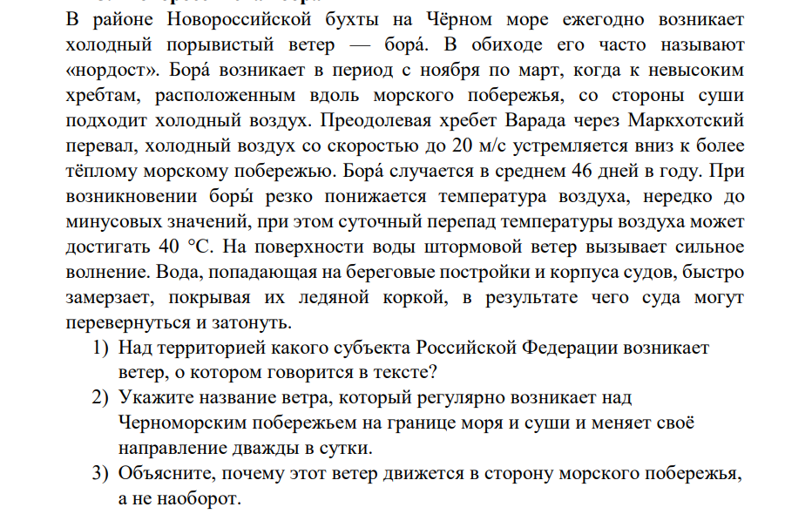
8 | Читательская | Климат. Центральная Россия | Влияние циклонов на погоду в Москве  Циклоны представляют собой гигантские атмосферные вихри с ____(А) давлением в центре. Прохождение циклонов является одним из основных факторов, определяющих характер погоды в столице России в любое время года. С циклонами бывает связана преимущественно ________(Б) погода, при этом в зимнее время приходящие с Атлантики циклоны приносят ________(В) и сильные снегопады.  Выбирайте последовательно одно слово (словосочетание) за другим,  вставляя на места пропусков слова (словосочетания) из списка в нужной форме. Обратите внимание на то, что слов (словосочетаний) в списке больше, чем Вам потребуется для заполнения пропусков. Каждое слово(словосочетание) может быть использовано только один раз.  Список слов (словосочетаний):  1) пасмурная 4) высокое  2) безоблачная 5) потепление  3) низкое 6) похолодание
8 | Естественно-научная | Реки | Задание № 1.  ИИз списка географических объектов выберите и подчеркните только те, которые относятся к водам суши.  Географические объекты: болото, ледник, океан, ручей, подземные воды, залив, родник, водохранилище, озеро, водопад, река, море.  Задание №2  Прочитай текст и выполни задания  Тема: Крупные реки России  Река – водный поток, текущий в выработанном им углублении - русле реки. Небольшие речки называются ручьями. Течение реки бывает непрерывным. Но встречаются и временно пересыхающие реки. Россия является крупнейшим государством в мире (её площадь составляет 17,12 миллиона км², а это 12 % земной суши), по её территории протекает около 3-х миллионов рек. Большая часть не отличается большими размерами и имеет относительно небольшую длину, их общая протяженность составляет 6,5 миллиона км.  Реки могут иметь разное питание - дождевое, снеговое, подземное, ледниковое. От питания и от климатических условий зависит изменение уровня воды в реке, ее температура и другие явления, т.е. режим реки.  Уральскими горами и Каспийским морем территория России делится на европейскую и азиатскую часть. Реки европейской части относятся к бассейнам таких морей как Черное и Каспийское, Балтийское и к бассейну Северного Ледовитого океана. Реки азиатской части – бассейнам Северного Ледовитого и Тихого океанов. Свыше 20 рек нашей страны имеют протяженность более 1000 км. К числу крупнейших рек России относятся: Обь, Амур, Лена, Енисей, Волга, Колыма, Дон.  Вопрос 1  Что такое река?  Вопрос 2  Сколько рек протекает по территории России, какова их общая протяженность?  Вопрос 3  Какое питание имеют реки, и от чего зависит режим реки?  Задание №3  Заполните пропуски в предложениях:  - Начало реки - …  - Водный поток текущий, в русле -…  - Место впадения реки в море или в другую реку -…  - Река, впадающая в главную реку -…  - Главная река со всеми ее притоками -…  Задание № 4  Определите с помощью физической карты Российской Федерации исток и устье рек, Волга, Енисей, Лена. Ответы запишите в таблицу.  Рис.1.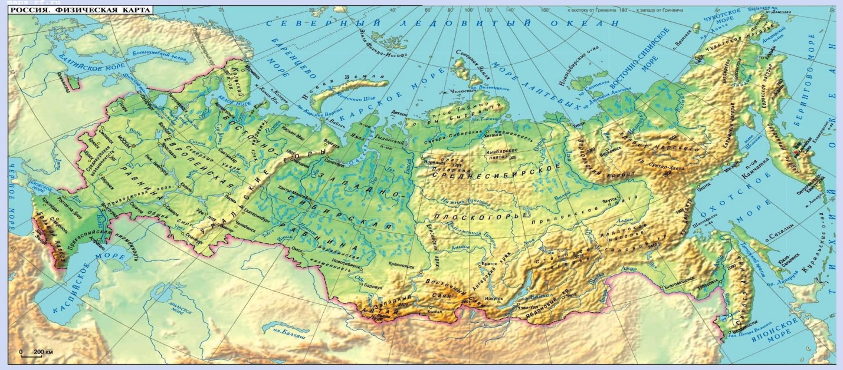  Название реки Исток реки Устье реки  Волга  Енисей  Лена  Задание №5  Вопрос 1.  Исток реки Волга (длина 3530 км) находятся на высоте 228 метров над уровнем моря, эта река впадает в озеро-море Каспийское -28 метров. Определить падение реки Волга в метрах и сантиметрах.  Вопрос 2  Как вы думаете, это горная река или равнинная?  Вопрос 3  Каковы характер и скорость ее течения, формы долины и берегов?  Задание № 6  Рассмотрите фото рек. Установите соответствие между характером реки и приведенными ниже характеристиками. Выпишите характеристики рек в соответствии с фото.  Реки по равнинной местности текут медленно. Объясняется это тем, что истоки равнинных рек находятся на небольшой высоте, а местность, по которой они текут, имеет малый уклон. Долины равнинных рек широкие, склоны их покатые, относительная высота их не превышает нескольких десятков метров, на реках много излучин.  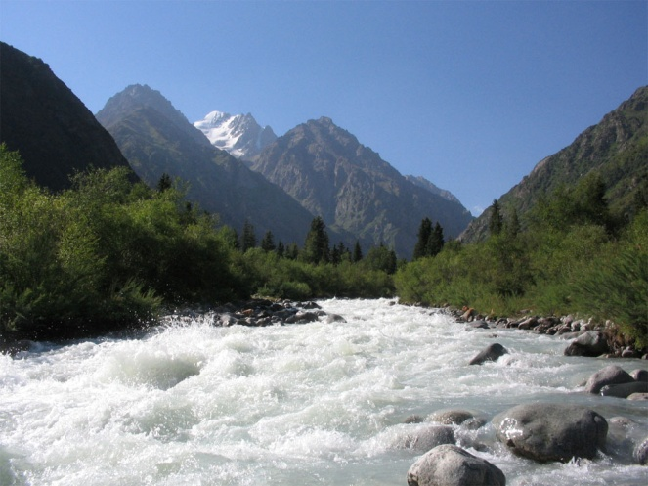  Реки, текущие по горной местности, несутся с большой скоростью, бурлят, пенятся. Истоки их расположены высоко в горах. Местность, по которой они текут, имеет большой уклон, излучин мало. Как правило, горные реки текут в узких скалистых долинах с крутыми склонами. Десятки и даже сотни тысяч лет уходят на то, чтобы река прорезала себе в горах долину.  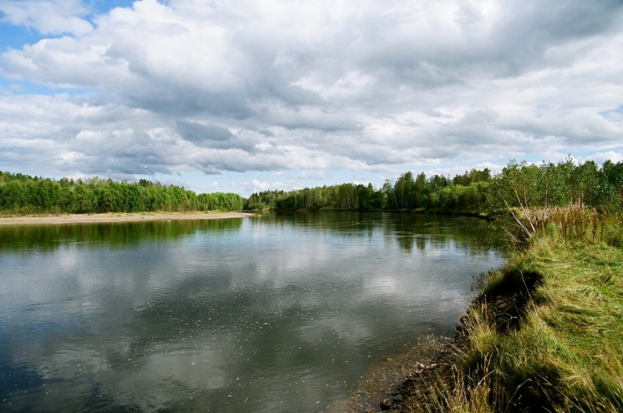  Задание № 7  Пользуясь физической картой Российской Федерации (рис.1) сделайте описание реки Волга по плану.  План описания реки:  - Материк, на котором находится река  - Исток реки  - Устье реки  - Направление реки (север, юг, восток, запад)  - Характер течения (равнинная, горная)  - Притоки реки (правый, левый, если есть)  Задание №8  Пользуясь фрагментом карты ответь на вопросы  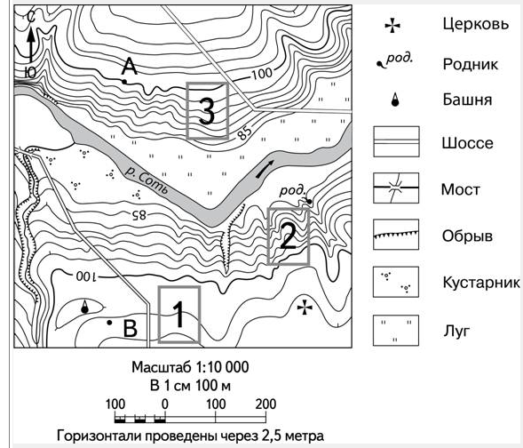  Вопрос 1  В каком направлении течет река Соть?  Вопрос 2  На каком берегу реки Соть находится церковь?  Вопрос 3  В каком направлении от церкви расположен родник?  Вопрос 4  Каков характер течения реки Соть?
8 | Естественно-научная | Время | 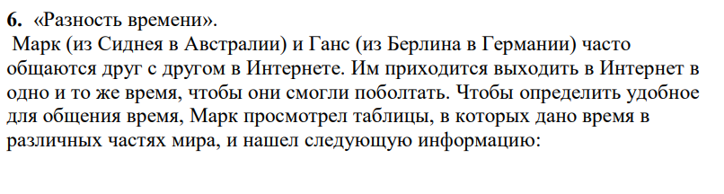  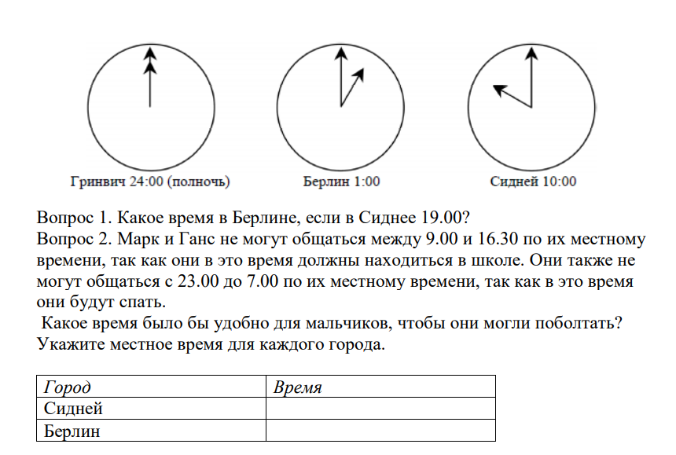
9 | Читательская | Центральная Россия | Определите регион по его краткому описанию.  Эта область расположена в зонах южной тайги и смешанных лесов. По территории протекает самая протяжённая река Европейской части России. На этой реке находится административный центр области — крупный центр российского и международного туризма, один из городов «Золотого кольца» России с численностью населения около 600 тыс. человек. Ведущие отрасли промышленности: машиностроение и химическая (производство шин, синтетического каучука и смол, лаков и красок). Развита нефтеперерабатывающая и топливная, лёгкая (льняная и хлопчатобумажная), пищевая промышленность. Основная отрасль сельского хозяйства — животноводство (молочно-мясное скотоводство, свиноводство, птицеводство). Выращивают рожь, картофель, овощи, кормовые культуры, лён-долгунец.  Ответ: ___________________________ область.
9 | Естественно-научная | Население России | 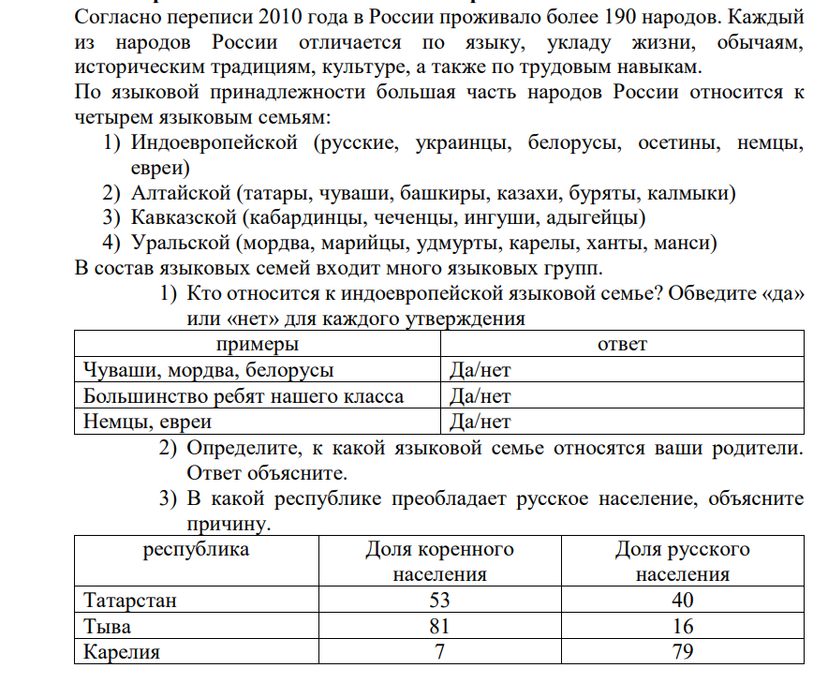
9 | Естественно-научная | Отрасли хозяйства России | 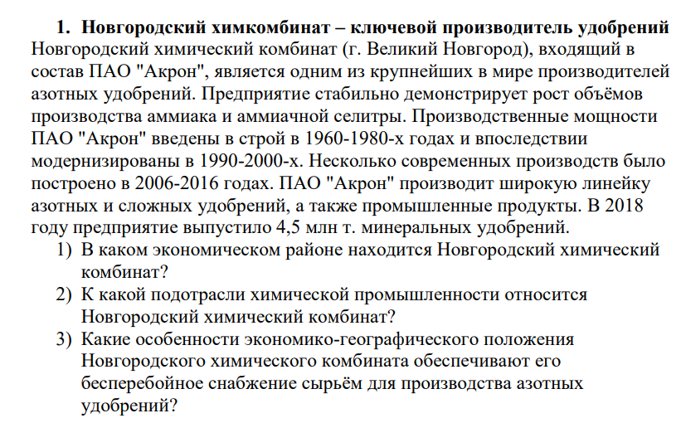
9 | Математическая | Центральная Россия | Дана формула К=П/Н  П - доля продукции района, в общем производстве страны.  Н - доля населения района, в общем производстве страны.  К – коэффициент специализации.  При этом, если, произведённые расчёты показывают, что К больше единицы, то это отрасль специализации производства.  Согласно переписи, население России составляет 146 миллионов человек.  Население Центрального экономического района составляет 32 миллиона человек. Определите показатель Н - долю населения района: __________  Доля машиностроения Центрального экономического района в общей доле страны составляет 24, 8%.  Определите, является ли машиностроение отраслью специализации Центрального района. Почему вы так решили?
9 | Естественно-научная | Центральная Россия | В Центральном районе развита мощная полиграфическая промышленность, являющаяся отраслью рыночной специализации. В Москве находятся полиграфические комбинаты «Правда», «Известия» и др., снабжающие своей продукцией всю страну.  Объясните, какие факторы производства способствуют развитию полиграфической промышленности в Центральном районе.
9 | Финансовая | Центральная Россия | Семья Сидоровых планирует летом отправиться в отпуск в тур в один из городов «Золотого кольца» в Кострому в гости к снегурочке. Мама, папа и ребенок. Они решили откладывать по 11 тыс.рублей в месяц целый год. Стоимость билета в одном направление до Москвы 8200 р, на ребенка 7000 р. Стоимость тура Москва -Кострома-Москва 3100 руб на человека в сутки (экскурсии, музеи, дегустации сыра и т.д.). Проживание в отеле сутки 4300 р.  Рассчитайте смогут ли они отдохнуть и сколько дней? Какую сумму можно будет вернуть, если воспользоваться программой "Кэшбэк за туры по России"?
9 | Глобальные компетенции | Центральная Россия | Крупный мусорный оператор Москвы и Московской области «Эколайн» и компания «Втор-пласт» (занимается переработкой пластиковых отходов) договорились о строительстве в Подмосковье завода по переработке пластика мощностью до 43 тыс. т готовой продукции в год.  Соглашение об этом подписали председатель совета директоров «Эколайна» Евгений Михайлов и владелец и гендиректор «Втор-пласта» Александр Свидовский во вторник, 7 сентября 2021 года, на международной выставке по управлению отходами, природоохранным технологиям, экологии и возобновляемой энергетике WasteTech.  Инвестиции в проект составят 2 млрд руб., завод должен быть запущен к концу 2022 года. Стороны утверждают, что он станет крупнейшим в России. Мощности действующих заводов по переработке пластика не превышают 20 тыс. т в год, говорит глава ассоциации «Чистая страна» (объединяет региональных операторов по обращению с отходами) Руслан Губайдуллин. Среди них — предприятия  «Экотехнологии» в Твери (по собственным данным, около 20 тыс. т в год), «Фантастик пластик» в Нижнем Новгороде (18 тыс. т) и «Пларус» в Подмосковье (15 тыс. т в год).  Какие факторы способствуют размещению данного предприятия в Подмосковье? Какие экологические проблемы района сможет решать данное предприятие?
9 | Креативное мышление | Центральная Россия | Крупный мусорный оператор Москвы и Московской области «Эколайн» и компания «Втор-пласт» (занимается переработкой пластиковых отходов) договорились о строительстве в Подмосковье завода по переработке пластика мощностью до 43 тыс. т готовой продукции в год.  Соглашение об этом подписали председатель совета директоров «Эколайна»  Евгений Михайлов и владелец и гендиректор «Втор-пласта» Александр Свидовский во вторник, 7 сентября 2021 года, на международной выставке по управлению отходами, природоохранным технологиям, экологии и возобновляемой энергетике WasteTech.  Инвестиции в проект составят 2 млрд руб., завод должен быть запущен к концу 2022 года. Стороны утверждают, что он станет крупнейшим в России. Мощности действующих заводов по переработке пластика не превышают 20 тыс. т в год, говорит глава ассоциации «Чистая страна» (объединяет региональных операторов по обращению с отходами) Руслан Губайдуллин. Среди них — предприятия  «Экотехнологии» в Твери (по собственным данным, около 20 тыс. т в год), «Фантастик пластик» в Нижнем Новгороде (18 тыс. т) и «Пларус» в Подмосковье (15 тыс. т в год).  Как бы вы предложили назвать данное предприятие и почему?  Придумайте фирменный лозунг данного предприятия под которым оно может быть представлено инвесторам.

